一、選擇題 50分 (使用2B鉛筆作答於答案卡)
( )1. 工程上常以dB（decibels）表示放大率，下列有關dB的觀念何者錯誤？(A)多級串聯放大器總放大dB值為每一級放大dB值之乘積 (B)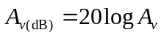 (C)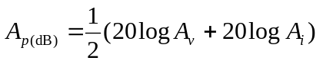 (D)若放大倍數等於1，則放大dB值為零
( )2. 兩級放大器串接，第一級放大器之電壓增益為20dB，第二級放大器之電壓增益為40dB，若在第一級放大器輸入端加入峰值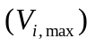為1μV的輸入信號，則在第二級放大器輸出端之輸出信號的峰值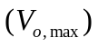為多少？
(A)4mV (B)3mV (C)2mV (D)1mV
( )3. 若放大器其輸入功率為0.01W，輸出功率為10W；則功率增益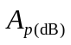為多少？(A)200dB (B)100dB (C)60dB (D)30dB
( )4. 對一多級串聯放大器，下列何者敘述錯誤
(A)總放大dB值為每一級放大dB值之和 (B)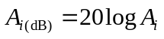 (C)若放大倍數小於1，則放大dB值為零 (D)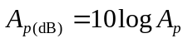
( )5. 下列關於放大器內採用RC耦合的敘述，何者錯誤？
(A)電阻性負載損失功率大 (B)前後級間輸出入阻抗不易匹配 (C)效率高 (D)低頻會受到限制
( )6. 下列有關由兩個共射極放大器構成RC耦合串級放大電路的敘述，何者正確？(A)第一級直流工作點的變化會影響到第二級的直流工作點 (B)高頻的電壓增益受到耦合電阻的影響而降低 (C)第一級直流工作點的變化會影響到第二級的交流電壓增益 (D)低頻的電壓增益受到耦合電容的影響而降低
( )7. 若一電阻電容耦合串級放大器電路之頻率響應如下圖所示，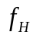與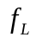分別為低頻與高頻截止頻率，則電路的低頻增益衰減現象是由下列何者造成？(A)雜散電容 (B)極間電容 (C)分佈電阻 (D)耦合電容
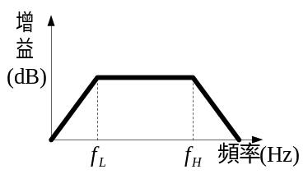
( )8. 在積體電路中所採用的耦合方式通常是
(A)RC耦合 (B)阻抗耦合 (C)變壓器耦合 (D)直接耦合
( )9. 下列有關達靈頓（Darlington）電路之敘述，何者正確？(A)電壓增益與輸出阻抗甚高 (B)電流增益與輸出阻抗甚高 (C)電壓增益與輸入阻抗甚低 (D)輸出阻抗低，為串級直接耦合電路
( )10. 下列有關變壓器耦合放大器的敘述何者錯誤？
(A)功率轉移效率較RC耦合放大器高 (B)藉由改變變壓器的線圈匝數比，可以得到良好的阻抗匹配 (C)體積大，成本高 (D)頻率響應良好
( )11. 下列有關達靈頓電路之敘述，下列何者錯誤？
(A)電壓增益與輸出阻抗甚高 (B)電流增益與輸入阻抗甚高 (C)有同型及異型達靈頓電路之分別 (D)為串級直接耦合電路
( )12. 關於變壓器耦合放大器的敘述，下列何者正確？
(A)效率較RC耦合放大器低 (B)頻率響應不佳 (C)不容易實現阻抗匹配 (D)容易以積體電路實現
( )13. 下列多級放大器耦合類別中，阻抗匹配良好、轉移功率效率高的為何者？(A)電阻電容耦合 (B)變壓耦合 (C)電感耦合 (D)直接耦合
( )14. 下列何者不是直接耦合電路的特性？(A)阻抗匹配不易(B)電路的穩定性高(C)又稱直流放大器(D)低頻響應良好
( )15. 對於串級放大器之頻率響應，下列敘述何者錯誤？
(A)耦合及旁路電容會使低頻響應不良 (B)放大器之極間電容、雜散電容會使高頻響應不良 (C)所謂轉折點（–3dB點）頻率，是指當電壓增益降為中頻段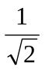倍時之頻率 (D)高頻截止頻率增大，低頻截止頻率降低
( )16. 對於轉折點（–3dB點）頻率，下列敘述何者錯誤？
(A)又稱截止頻率 (B)又稱半功率點頻率 (C)在其頻率時電壓增益降為中頻段倍時之頻率 (D)串級系統其高頻截止頻率較單級放大器高
( )17. 下圖所示之電路符號為下列何種元件？(A)JFET (B)P通道空乏型MOSFET (C)N通道空乏型MOSFET (D)N通道增強型MOSFET
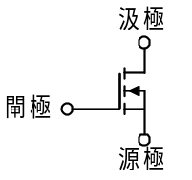
( )18. 下列敘述對FET之特性，何者敘述錯誤？(A)FET具高輸入阻抗 (B)FET的源極與汲極可以對調使用 (C)FET增益與頻帶寬的乘積較BJT小 (D)FET為電壓控制型元件，受輻射的影響較BJT大
( )19. 下列敘述何者錯誤？(A)MOSFET電晶體為單極性（unipolar）電晶體 (B)BJT電晶體為雙極性（bipolar）電晶體 (C)一般BJT電晶體的基極輸入阻抗比MOSFET電晶體閘極的輸入阻抗小 (D)MOSFET電晶體為一種電流控制元件
( )20. 場效電晶體中，當其作用於歐姆區（ohmic region）時，若我們加大汲極到源極之間的電壓（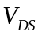）時，則其電流(A)增加 (B)減少 (C)不變 (D)視其為P通道或N通道而定
( )21. 下列對於JFET的特性敘述何者正確？(A)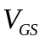接近截止（cut-off）電壓時，汲極與源極間的崩潰電壓比在=0V時為大 (B)在室溫附近，溫度愈高時，有較小的汲極電流 (C)通道寬度愈窄，夾止（pinch-off）電壓愈大 (D)P通道接面場效電晶體的高電位在汲極端
( )22. JFET通道之控制（工作）原理為(A)通道中載子的濃度 (B)通道之電導係數 (C)流過PN接面的電流 (D)接面空乏區的寬度
( )23. 下列關於JFET特性的敘述，何者錯誤？(A)在歐姆區操作時，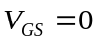則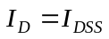 (B)電流僅利用單一載子的移動來導通 (C)在定電流區操作時，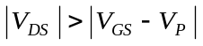 (D)閘極電流趨近於零
( )24. 若有一N通道JFET，若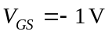，而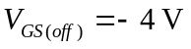，則當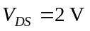及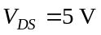時，此FET分別工作於何種區域？
(A)截止區，歐姆區（三極區）(B)截止區，飽和區（夾止區）(C)飽和區（夾止區），歐姆區（三極區） (D)歐姆區（三極區），飽和區（夾止區）
( )25. 某一N通道JFET的汲極飽和電流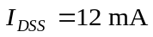，截止電壓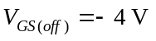，若閘極-源極電壓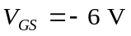，則汲極電流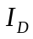為多少？(A)8mA (B)6mA (C)3mA (D)0mA
二、計算題：(共58分)
１.一放大器之輸入阻抗及負載阻抗分別為1kΩ及10kΩ，電壓增益為100，試求：
(1) 分貝功率增益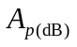為多少？ (3分)
(2) 若輸入阻抗等於負載阻抗，則此放大器之分貝功率增益為多少？(3分)

2. 如下圖所示電路，若β₁ = β₂ = 50、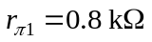、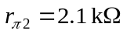、R₁ = 4kΩ、R₂ = 1kΩ、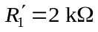、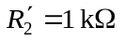及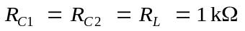，試計算該放大電路的輸入阻抗(4分)、輸出阻抗(4分)、電壓增益(4分)、電流增益(4分)各為多少？
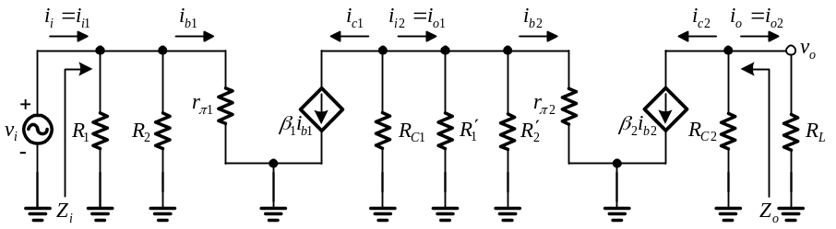

3. 下圖所示為一達靈頓電路，若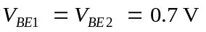、β₁ = 49、β₁ = 99、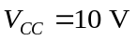、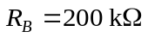及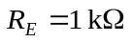，試求集極-射極電壓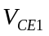(4分)與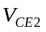(4分)之值為多少？
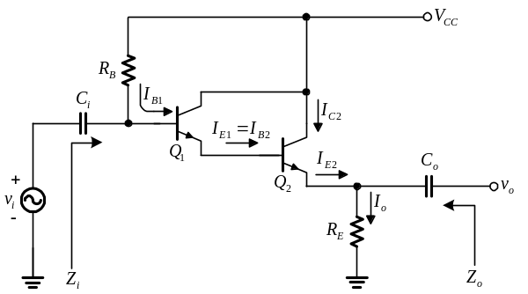

4.下圖所示為小信號等效電路，若β₁ = β₂ = 99及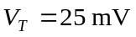，試求電路的輸入阻抗(4分)、輸出阻抗(4分)與電壓增益(4分)為多少？
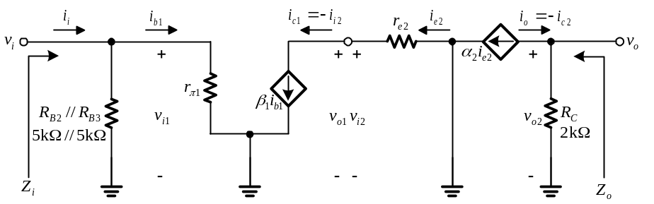

5. 如下圖所示，若β₁ = β₂ = 20、a₁ = 0.2、a₂ = 10、a₃ = 5、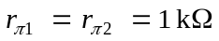、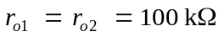及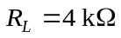，試求電路的輸入阻抗(4分)、電壓增益(4分)各為多少？
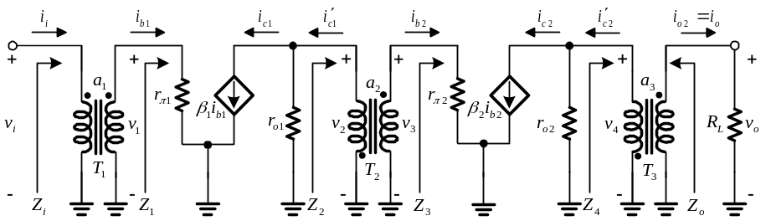

6. 有一N通道JFET，其，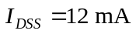，若JFET工作於飽和區（夾止區），試求當 (1)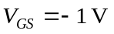 (2)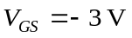 時之轉移電導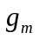各為多少？(各4分)

